**2021年辽宁省本溪辽阳葫芦岛市初中毕业生学业考试**

**化学试卷**

**※理化考试时间共150分钟 化学试卷满分80分**

**考试注意：请在答题卡各题目规定答题区域内作答，答在本试卷上无效。**

**可能用到的相对原子质量：H—1 C—12 O-16 Na—23 S—32**

**第一部分 选择题（共20分）**

**一、选择题（本题包括15个小题，共20分，每小题只有一个选项符合题意，第一小题~第10小题，每题1分；第11小题~第15小题，每小题2分）**

1. 下列变化属于物理变化是

A. 海水晒盐 B. 葡萄酿酒 C. 燃放礼花 D. 冶炼金属

2. 为预防青少年成长过程中食欲不振，生长迟缓，发育不良，需适量补充的元素是

A. 碘 B. 铁 C. 钙 D. 锌

3. 空气中，稀有气体的体积分数约为

A. 0.03% B. 78% C. 21% D. 0.94%

4. 生活中的下列物质放入水中，能形成溶液的是

A. 豆油 B. 面粉 C. 蔗糖 D. 泥沙

5. 为增强作物的抗寒、抗旱能力，需要施用的化肥是

A. Ca3（PO4）3 B. K2SO4 C. KNO3 D. CO（NH2）2

6. 下列实验基本操作，错误的是

A. 取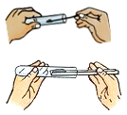 B. 收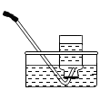

C. 称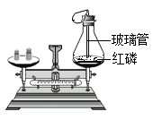 D. 洗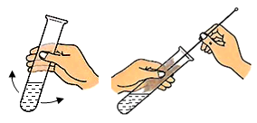

7. 下列物质由离子构成的是

A. NaCl B. C60 C. Ne D. H2O2

8. 下列有关灭火的原理或方法，叙述正确的是

A. 用嘴吹灭蜡烛，隔绝氧气 B. 油锅中的油着火，用水浇灭

C. 图书档案着火，用二氧化碳灭火器扑灭 D. 木柴着火用水浇灭，降低木柴的着火点

9. 6月5日是世界环境日，今年我国主题是“人与自然和谐共生”。下列有关能源与环境的说法中错误的是

A. 煤炭的脱硫处理能有效减少酸雨的产生 B. 废旧电池回收利用能减少对土壤的污染

C. 使用新型可降解的塑料可减少“白色污染” D. 天然气代替汽油作汽车燃料可减缓温室效应

10. 下列物质的性质与用途不匹配的是

A. 不锈钢耐腐蚀——可制造医疗器械 B. 亚硝酸钠有咸味——可作调味品

C. 氮气化学性质稳定——可作保护气 D. 干冰易升华吸热——可用于人工降雨

11. 下列元素或物质的分类，正确的是

A. 纯碱、烧碱——碱 B. 生石灰、铁锈——氧化物

C. 汞元素、铂元素——金属元素 D. 生理盐水、冰水混合物——混合物

12. 下列关于水的说法中，正确的是

A. 用水作试剂不能鉴别硝酸铵和氯化钠

B. 氢气燃烧生成水和电解水实验都能证明水的组成

C. 自来水厂净水的方法有沉淀、过滤、吸附、煮沸

D. 为了节约水资源，提倡直接用工业废水浇灌农田

13. 下列对有关实验的分析正确的是

A. 粗盐中难溶性杂质的去除，氯化钠未完全溶解就过滤，对产率无影响

B. 测定空气中氧气含量，装置气密性不好会导致测出的氧气体积分数偏大

C. 配制6%的氯化钠溶液，量水时俯视读数，会导致溶液溶质质量分数偏小

D. 用红磷在密闭容器中燃烧验证质量守恒定律，红磷量不足对实验结果无影响

14. 下列有关含碳化合物的说法，正确的是

A. 一氧化碳和二氧化碳组成元素相同，则二者的化学性质一定相同

B. 有机物中一定含有碳元素，则含有碳元素的碳酸氢钠一定属于有机物

C. 二氧化碳能使澄清石灰水变浑浊，则澄清石灰水变浑浊一定是通入了二氧化碳

D. 某物质在空气中燃烧生成了二氧化碳和水，则该物质一定含有碳、氢元素

15. 下列实验操作能达到实验目的的是

|  |  |  |
| --- | --- | --- |
| 选项 | 实验目的 | 实验操作 |
| A． | 鉴别某固体是否为铵态氮肥 | 加稀盐酸，闻气味 |
| B． | 鉴别稀盐酸、氢氧化钠、氯化钠三种溶液 | 分别滴加酚酞溶液，再相互混合 |
| C． | 除去碳酸钙中混有的少量氯化钙 | 加水溶解、过滤、蒸发 |
| D． | 除去硫酸钠溶液中混有的少量氢氧化钠 | 加入过量硫酸铜溶液，过滤 |

A. A B. B C. C D. D

**第二部分 非选择题 （共60分）**

**二、填空题（本题包括4个小题，每空1分，共18分）**

16. 用化学用语填空

（1）镁离子______；

（2）碘酒中的溶剂______；

（3）两个氨分子______；

（4）标出氧化铝中铝元素的化合价______。

17. 生活中处处有化学。请用化学知识回答下列问题。

（1）洗涤剂能去除餐具上的油污，是因为洗涤剂具有______作用。

（2）刚装修好的房屋内含有甲醛，除通风外，还可以在室内放置______吸附异味。

（3）打开可乐瓶盖后，有大量气泡冒出，是因为气体的溶解度与______有关。

（4）刚泡好的茶，会闻到茶的香味，从微观角度解释闻到香味的原因是______。

（5）下列食物中富含的营养素，能为人体提供能量的是______（填字母序号）。

A．鸡蛋 B．大米 C．奶油 D．黄瓜

18. 根据图中提供信息，请回答下列问题。

（1）图一为五种粒子的结构示意图。

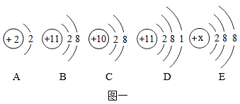

①A~D四种粒子中属于同种元素的是______（填字母序号，下同），具有相对稳定结构的原子是______。

②若E为某原子得到一个电子形成的离子，则x的数值是______。

（2）图二是某化学反应的微观示意图。

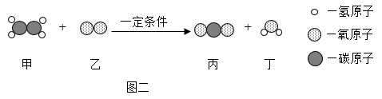

①该反应中，乙和丙的粒子个数比是______。

②该反应中发生变化的粒子是______（填“分子”或“原子”）。

19. 甲、乙、丙三种物质的溶解度曲线如图所示，请回答。

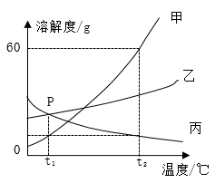

（1）P点的含义是______。

（2）甲中含有少量乙，提纯甲的方法是______。

（3）t2℃时，将80g甲的饱和溶液稀释成10%的溶液，需加水的质量是______。

（4）将t2℃时等质量的甲、丙饱和溶液降温到t1℃，所得溶液中溶质质量的大小关系为______（填字母序号）。

A．甲>丙 B．甲=丙 C．甲<丙

**三、简答题（本题包括3个小题，共16分）**

20. 阅读下列科普短文，回答有关问题。

石灰岩中悄悄发生的化学变化

石灰石是地壳中最常见的岩石之一，在石灰岩地区，地下水中溶有较多的二氧化碳气体，石灰岩在地下水的不断侵蚀下逐渐溶解，经过漫长的过程形成溶洞。坚硬的石灰石主要成分是碳酸钙，水不会使它溶解，但溶有较多二氧化碳的水可以和它慢慢发生化学反应，把它转化为可以溶解的碳酸氢钙[Ca（HCO3）2]，溶解在地下水中。

溶解有较多碳酸氢钙的地下水，在一定条件下会逐渐分解，把“吃掉”的石灰岩重新“吐”出来，形成碳酸钙沉积下来，形成了钟乳石。检验碳酸钙的方法很简单，碳酸钙会在酸性条件下反应生成二氧化碳。我们日常烧水的水壶中经常会结接一些水垢，主要成分也是碳酸钙，倒入食醋进去就可以除水垢，利用也是一样的原理。

钟乳石非常漂亮，可以用来做人造假山，雕刻大尊工艺品等。可是钟乳石的形成周期非常长，需要上万年才能形成。溶洞景观一旦破坏，想要恢复几乎是不可能的，需要政府加强立法，保护钟乳石资源。

（1）在石灰岩地区，地下水的pH______7（填：“>”、“<”或“=”）。

（2）写出碳酸钙转化为碳酸氢钙的化学方程式______。

（3）可以向地下水的水样中加入______，检验其为硬水还是软水。

（4）下列有关钟乳石的说法中，正确的是______（填字母序号）。

A．形成周期很长 B．能和食醋反应 C．资源丰富，可以任意开采

21. 金属资源在生产生活中应用十分广泛。请回答下列问题。

（1）“共享单车”方便市民出行，颇受人们的喜爱。

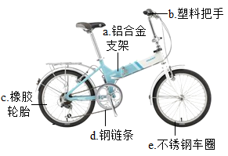

①如图所示，单车上标示出的部件中由金属材料制成的是______（填字母序号）。

②为防止钢链条生锈可采取的措施是______。

③废旧单车中金属部件回收再利用的意义是______（写一点即可）。

（2）将一定量的铜粉放入盛有硝酸锌和硝酸银混合溶液的烧杯中，请写出烧杯中发生反应的化学方程式：______。将烧杯中的物质过滤，所得滤液中溶质的组成有______种情况。

22. A~F为初中化学常见的物质，其中B是胃液的主要成分，D可用于配制农药波尔多液，F为红棕色固体。各物质间的关系如图所示（“——”表示物之间能发生反应，“→”表示物之间存在着相应的转化关系，部分反应物、生成物和反应条件未标出）。请回答。

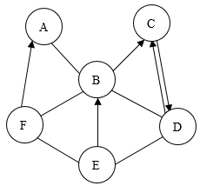

（1）C物质的化学式为______。

（2）B和F反应的实验现象为______。

（3）能和E反应生成B的物质是______。

（4）F→A发生置换反应的化学方程式为______。

**四、实验题（本题包括3个小题，共18分）**

23. 根据下图所示实验回答问题。

A．粉尘爆炸实验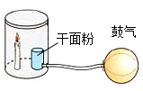

B．空气与呼出气体的比较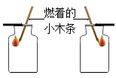

C．稀释浓硫酸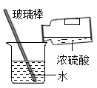

D．石墨性质实验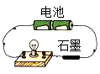

（1）A实验说明可燃物与氧气______，燃烧越剧烈。

（2）B实验可以比较空气与呼出气体中______含量的不同。

（3）C使用玻璃棒搅拌的目的是______。

（4）D实验说明石墨具有______性。

24. 下图为实验室制取气体并验证气体性质的部分装置。请回答。

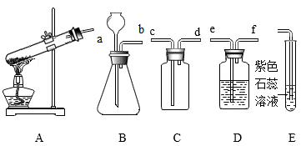

（1）用A装置制取氧气有一处明显错误，请加以改正：______。写出用改正后的装置制取氧气的化学方程式______。

（2）实验室制取二氧化碳所用的药品是______。将B、E装置组合制取并验证二氧化碳的性质，验证后加热E试管中的液体，观察的到的现象是______。

（3）实验室用锌粒和稀硫酸反应制取并收集干燥氢气，请填写所选装置导管口字母的连接顺序______。

25. 许多化学反应无明显现象，氢氧化钠溶液和二氧化碳的反应就是其中之一。

【提出问题】怎样证明氢氧化钠溶液和二氧化碳发生了反应？

【实验设计】同学们写出该反应的化学方程式______，并根据该反应原理分别设计了图一、图二两个实验。

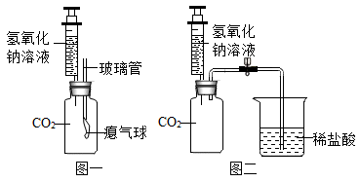

【实验验证】

（1）第一组同学按图一所示，将氢氧化钠溶液全部推入集气瓶中，过一会儿观察到气球鼓起，认为二者发生了反应。第二小组同学认为该实验不严谨，理由是______。于是同学们将该装置中氢氧化钠溶液换成______，做了对比实验，证明二者发生了反应。

（2）第二组同学按图二所示，先将氢氧化钠溶液全部推入集气瓶中，过一会打开止水夹，观察到______，也证明二者发生了反应。

【拓展延伸】同学们经过反思，设计并进行了图三所示的实验，观察到瓶中产生______，再次证明氢氧化钠溶液与二氧化碳发生了反应。

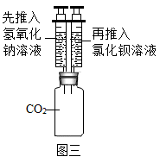

【归纳总结】通过以上实验，同学们经过讨论，认为对于无明显现象的化学反应，可以通过检验反应物减少和______两个不同的角度证明反应的发生。

【废液处理】实验结束后，同学们将上述实验中所有物质倒入同一洁净的烧杯中，得到无色澄清溶液，测得溶液的pH<7，且含有毒的钡离子。从环保的角度考虑，需要向烧杯中加入适量的______（填一种具体物质），将废液处理达标后再排放。

**五、计算题（本题包括2个小题，共8分）**

26. 医用口罩是抗击新冠肺炎的“必备武器”，在生产过程中采用环氧乙烷（C2H4O）灭菌消毒。请计算。

（1）环氧乙烷中碳元素和氢元素的质量比为______（填最简整数比）。

（2）______g环氧乙烷中含有12g碳元素。

27. 向100g溶质质量分数为8%的氢氧化钠溶液中，加入一定质量的稀硫酸至恰好完全反应，反应后所得溶液的质量为149g。求所加稀硫酸的溶质质量分数。